**캡스톤 디자인 I**

**종합설계 프로젝트**

|  |  |
| --- | --- |
| **프로젝트 명** | Vision Through |
| **팀 명** | *VT* |
| **문서 제목** | 결과보고서 |

|  |  |
| --- | --- |
| **Version** | 1.4 |
| **Date** | 2018-May-30 |

|  |  |
| --- | --- |
| **팀원** | 진예진 (조장) |
| 이 소영 |
| 최 진영 |
| 김 도은 |
| 왕서 |

|  |
| --- |
| **CONFIDENTIALITY/SECURITY WARNING**  이 문서에 포함되어 있는 정보는 국민대학교 전자정보통신대학 컴퓨터공학부 및 컴퓨터공학부 개설 교과목 캡스톤 디자인I 수강 학생 중 프로젝트 “Vision Through”를 수행하는 팀 “VT”의 팀원들의 자산입니다. 국민대학교 컴퓨터공학부 및 팀 “VT”의 팀원들의 서면 허락없이 사용되거나, 재가공 될 수 없습니다. |

**문서 정보 / 수정 내역**

|  |  |
| --- | --- |
| **Filename** | 수행결과보고서-Vision Through.doc |
| **원안작성자** | 진예진,이소영,최진영,김도은 |
| **수정작업자** | 진예진, 이소영, 최진영, 김도은 |

|  |  |  |  |  |
| --- | --- | --- | --- | --- |
| 수정날짜 | 대표수정자 | Revision | 추가/수정 항목 | 내 용 |
| 2018-05-23 | 전원 | 1.0 | 최초 작성 |  |
| 2018-05-25 | 전원 | 1.1 | 내용 보완 |  |
| 2018-05-27 | 진예진 | 1.2 | 메뉴얼 작성 | 사용자 메뉴얼, 배포 메뉴얼에 관한 내용을 추가 작성함 |
| 2018-05-29 | 전원 | 1.3 | 내용 보완 |  |
| 2018-05-30 | 진예진, 이소영, 김도은 | 1.4 | 내용 보완 | 사용자 메뉴얼, 테스트 케이스, 자기평가에 대한 내용을 추가 작성함. |
|  |  |  |  |  |
|  |  |  |  |  |

**목 차**

1 개요 4

1.1 프로젝트 개요 4

1.2 추진 배경 및 필요성 4

2 개발 내용 및 결과물 5

2.1 목표 5

2.2 연구/개발 내용 및 결과물 6

2.2.1 연구/개발 내용 6

2.2.2 시스템 기능 및 구조 설계도 6

2.2.3 활용/개발된 기술 6

2.2.4 현실적 제한 요소 및 그 해결 방안 6

2.2.5 결과물 목록 6

2.3 기대효과 및 활용방안 6

3 자기평가 7

4 참고 문헌 7

5 부록 7

5.1 사용자 매뉴얼 7

5.2 운영자 매뉴얼 7

5.3 배포 가이드 7

5.4 테스트 케이스 7

# 개요

## 프로젝트 개요

가상의 옷을 스마트 미러의 화면에 띄워 실제 옷을 입어보지 않고도 코디가 가능한 IoT 제품을 만드는 프로젝트이다.

카메라가 옷을 인식해 리스트에 실시간으로 추가되고 사용자는 코디를 할 때 옷장을 열거나 옷방에 가지 않아도 거울 앞에서 자신에게 있는 옷들을 매치해 볼 수 있다.

## 추진 배경 및 필요성

### 시장현황

현재 스마트 미러를 활용한 제품이 시장에서 보이고 있다. 해외에서는 스탠드형, 화장대형, 벽걸이형 등 다양한 형태가 존재하지만 기능에서는 큰 차이를 보이지 않는다. 기본이 되는 프로그램에 추가적인 api와 해당사의 타 제품과 연동되는 기능을 포함하고 있다. 스마트 미러의 현재 모습은 스마트폰의 대체품 정도로 한정되어 있다.

### 이 프로젝트의 필요성

### 설문조사

가지고 있는 옷이 많으면 입고 싶은 옷이 어디 있는지 찾는 것이 힘들고 여러 옷을 가져와서 매치해보는데 시간이 오래 걸린다. 실제로 많은 사람들이 이와 같은 고민을 겪고 있는지에 대해서 조사해보았다. 평소 옷 입는 습관에 대한 3개의 질문에 답변을 받았다.

* + 1. 총 182명의 불특정 다수에게서 답변을 받았으며, SNS에서 설문을 실시한 연유로 연령대는 20대가 97.3%로 압도적인 비율을 보였다. 또한 여자가 64.8% 남자가 35.2%로 응답하였다.

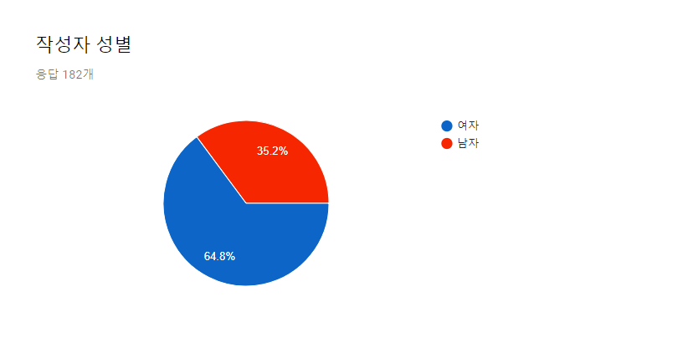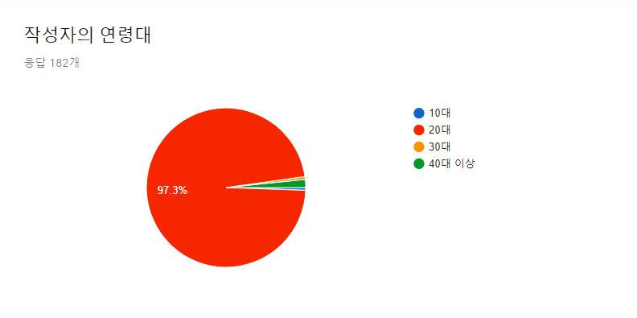

* + 1. ‘옷을 고르는데 불편함을 느끼는가?’에 대한 답변은 그렇다가 57.7%로 가장 많은 비율을 차지하였고, 그렇지 않다가 20.9%로 그 다음 많은 비율을 보였다. 하지만 긍정적인 답변을 표출한 사람들은 총 73.1%로 부정적인 답변을 표한 사람들인 26.9% 보다 46.2%가 많은 압도적인 결과를 볼 수 있다.

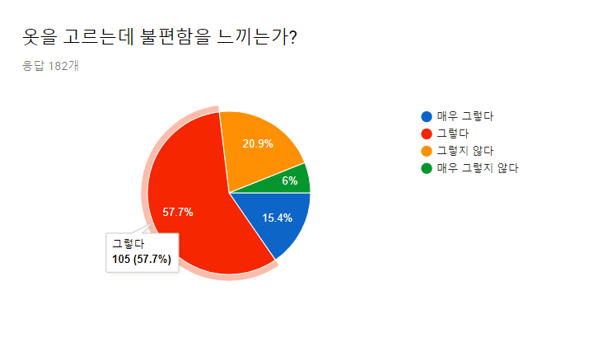

* + 1. ‘평소 옷을 고를 때 얼마나 시간이 걸리는가?’에 대한 답변은 5~10분 사이가 가장 많았으며, 5분 미만이 27.5%로 그 다음을 잇따랐다. 하지만 옷을 고를 때 10분 보다 더 걸리는 사람이 36.2%로 상당히 많은 사람들이 옷을 매치해 보는 데에 많은 시간을 소모하고 있었다. 이를 명수로 바꾸면 182명 중에 약 66명 정도가 해당된다.

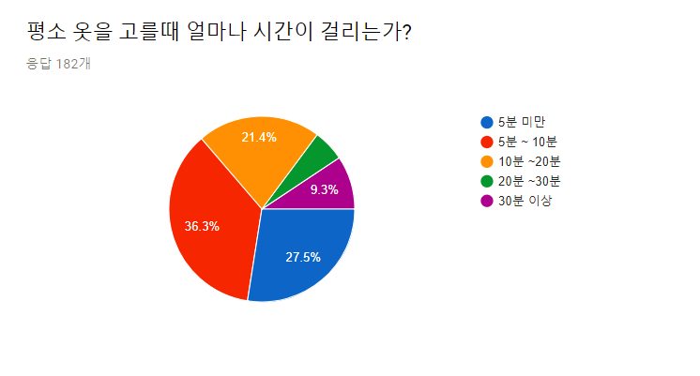

* + 1. 결론적으로, ‘옷 매칭 시간의 절약’과 ‘옷 매치 시에 불편함을 감소’ 이 두가지의 큰 목표를 가지고 이 프로젝트를 기획하게 되었다.

### 필요성

1. 현재 가지고 있는 옷의 관리
   1. 내가 가진 옷이 어떤 것이 있는지 전부 알기가 힘든 경우 필요하다.
   2. 어떤 옷이 있는지를 알아도 옷의 위치를 몰라 빠르게 찾지 못해 곤란한 경우에 필요하다.
   3. 위와 같은 이유로 스마트 행거를 개발한다.
2. 옷을 빠르게 입어봄
   1. 여러 개의 옷을 매치하는 시간을 줄이는 데에 필요하다.
   2. 옷이 본인과 어울리는지를 직접 확인할 수 있어야 한다.
   3. 평상시 우리가 접하기 쉬운 매체가 접근성이 좋다고 판단하였다.
   4. 옷을 코디하는데 어려움을 느껴 코디 시간을 줄이는 데에 필요하다.
   5. 위와 같은 이유로 거울이라는 형태가 적합하여 스마트 미러를 개발하게 되었다.

# 개발 내용 및 결과물

## 목표

* VT는 실제 옷을 꺼내지 않아도 가상의 옷을 입어볼 수 있는 스마트미러 프로젝트이다.
* 스마트미러는 옷을 가상으로 입을 수 있도록 도와주고, 옷을 선택하면 그 옷과 어울리는 옷을 추천해준다.
* 스마트 미러의 조작을 위해서 터치스크린을 이용한다.
* 사용자가 옷을 걸때 자동으로 옷의 정보를 저장한다.

결론적으로, 위와 같은 요소를 가진 편리하게 옷을 고르기 위한 스마트 미러를 개발한다.

## 연구/개발 내용 및 결과물

### 연구/개발 내용

### 스마트 미러

1. 하드웨어
2. 설명 : 스마트 미러는 투명한 유리 위에 하프미러 필름을 부착하여 사용자의 모습을 비춰줌과 동시에 디스플레이에 띄어진 옷을 보여줄 수 있어야한다.
3. 개발 과정
   1. 전신거울 크기의 투명한 유리를 깨끗이 닦고 하프미러필름을기포가 들어가지 않도록 잘 붙인다.

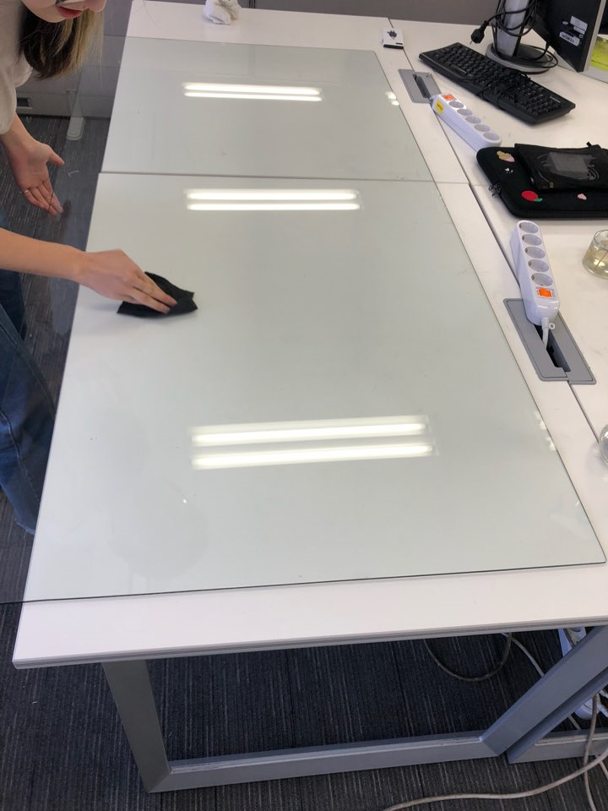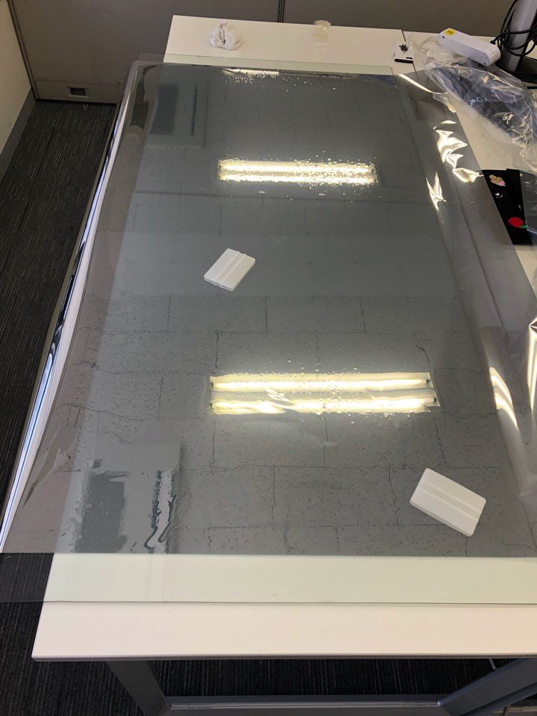

* 1. 완성된 유리 사이즈에 맞추어 목재틀을 제작한다.

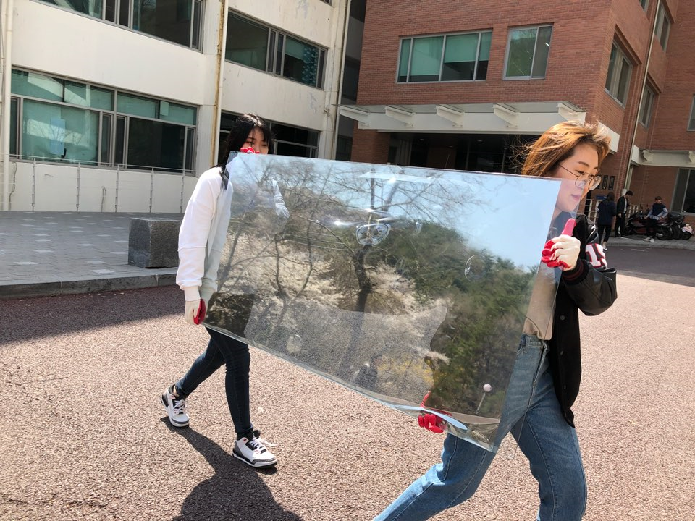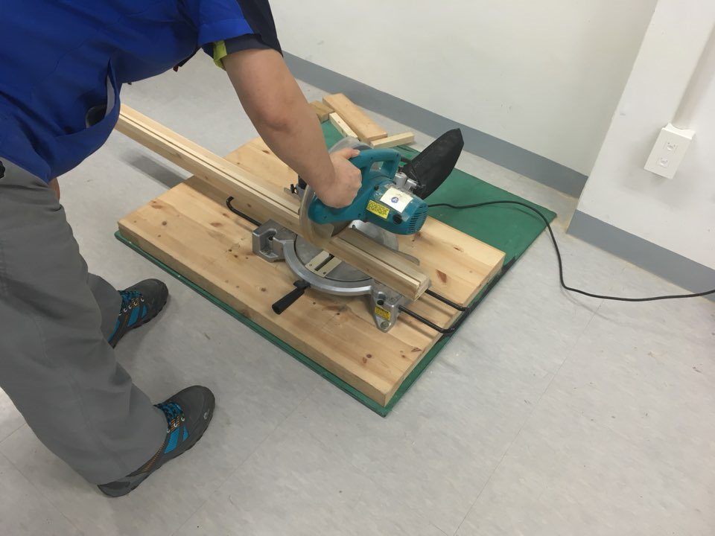

* 1. (좌)완성된 미러 전면부 모습이다. (우)티비를 걸 지지대를 조립한다.

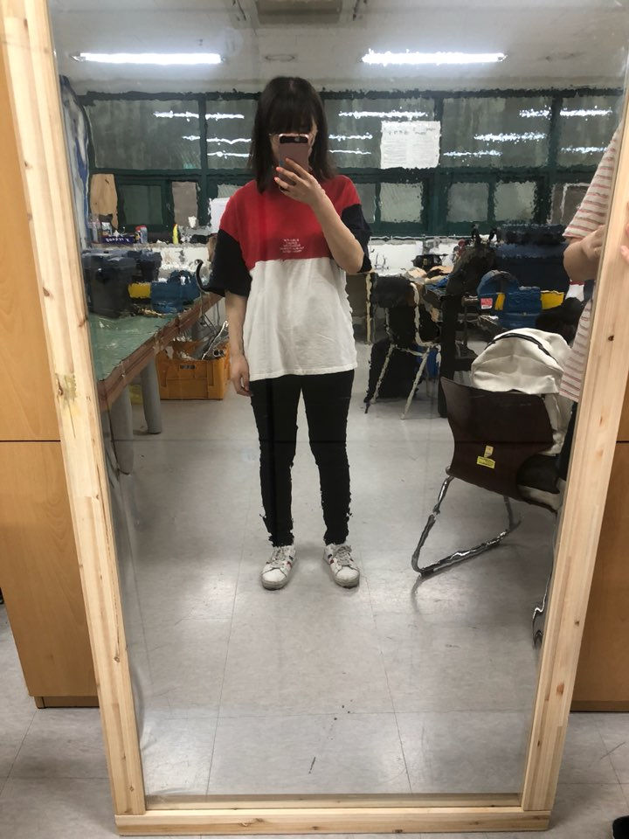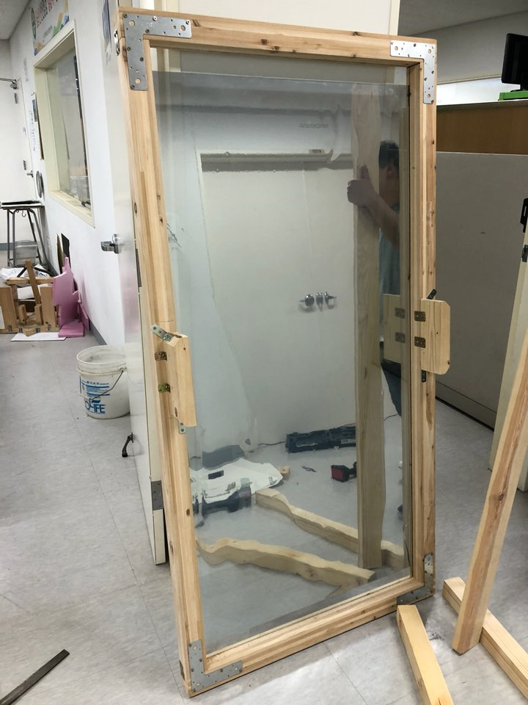

* 1. 지지대까지 조립한다.

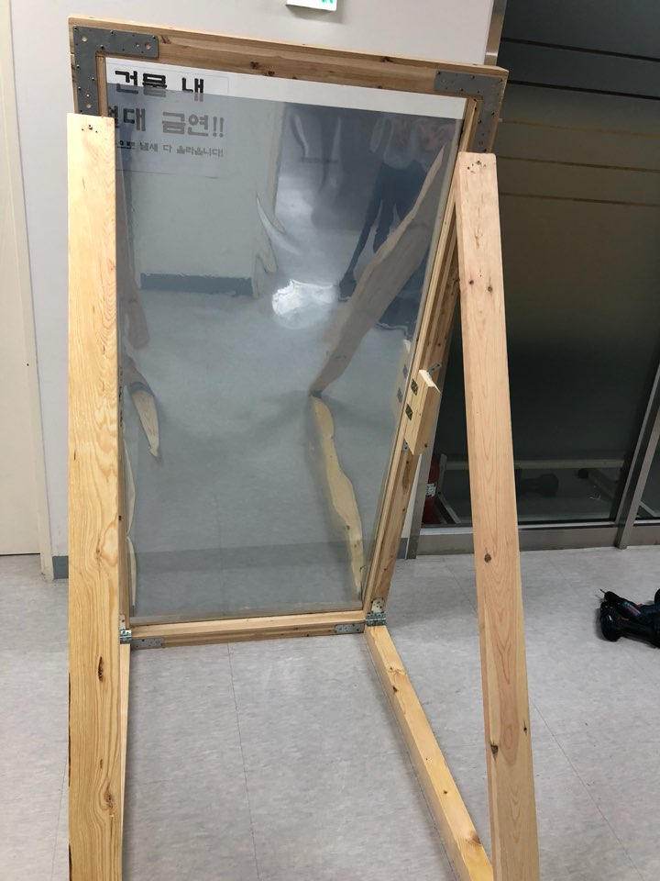

* 1. TV를 미러에 부착한다.

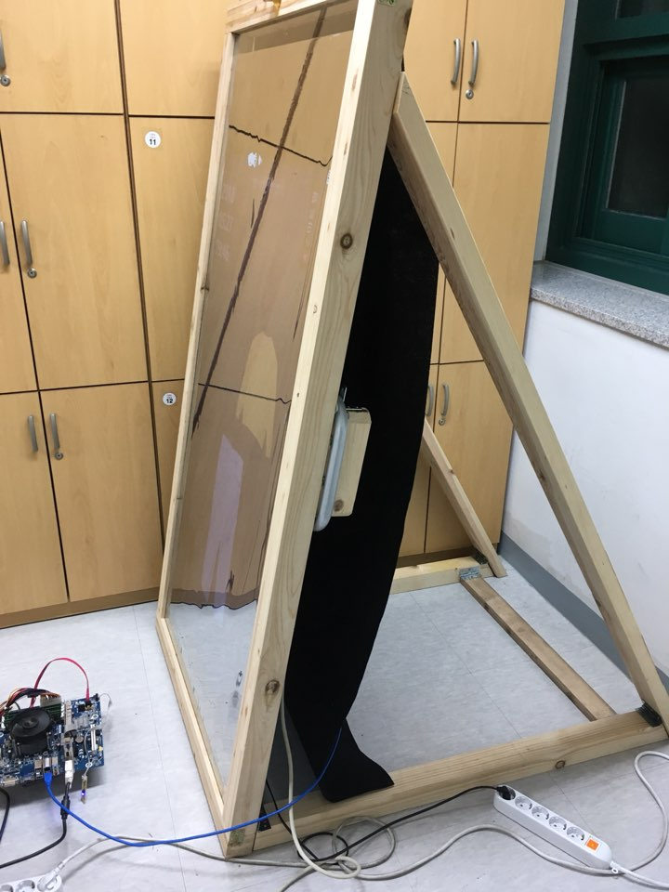

* 1. 완성

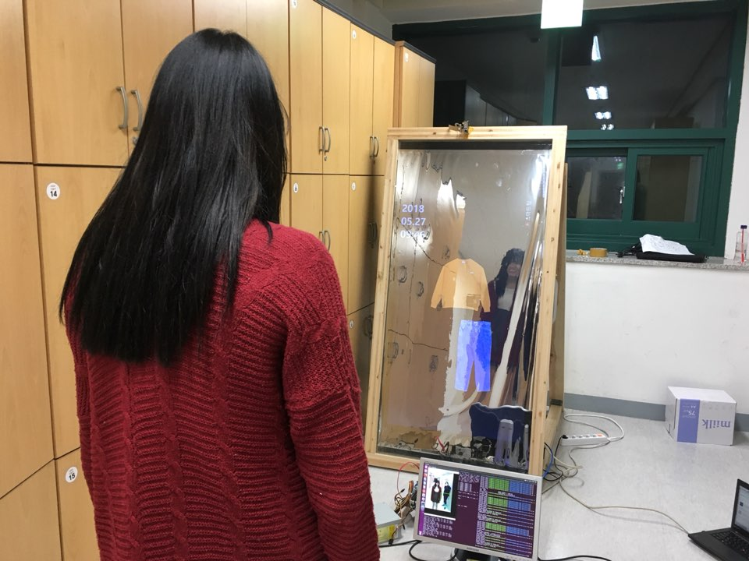

1. 웹앱
   1. 설명 : 스마트 미러는 터치스크린에서 옷의 리스트 중 하나를 선택할 시에 그것의 정보를 전송받아 디스플레이에 실시간으로 띄어 보여줄 수 있어야한다.
   2. 개발상세 :
      1. PHP를 사용하여 미러 위에 보여줄 Front-END를 구상하고 구현. (시간과 사용자가 선택한 옷의 모습을 보여줌)
      2. DB Connection을 사용하여 DB에서 필요한 정보 (실시간으로 계산되어 지는 좌표값과 사용자가 선택한 옷의 정보)를 전달 받는다.

* 전달 받은 좌표값에 따라 옷을 띄울 수 있도록 구현.

### 옷 추천 알고리즘

1. 설명 : 사용자가 옷을 선택했을 때 Attribute-Value Matrix Algorithm을 통해 선택된 옷과 가장 어울리는 옷을 추천해 준다. 선택된 옷이 상의 일 때 보유중인 모든 하의의 속성 정보들을 Attribute-Value Matrix를 통해 점수를 책정하고 가장 점수가 높은 순서대로 사용자에게 추천한다. 보유중인 옷과 선택된 옷이 어울리는 정도가 일정 수준이 되지 않는다면 옷을 추천해 주지 않는다.
2. 개발상세 :
   1. 터치스크린으로부터 선택되어진 옷의 정보를 받는다.
   2. DB에 저장되어있는 옷의 정보를 한번에 받아온다.(DB커넥션을 최소화하기 위함)
   3. 선택되어진 옷이 상의인지 하의인지 판단하여 상의일때는 보유중인 하의를, 하의일때는 보유중인 상의를 리스트로 생성한다.
   4. 생성된 리스트에 존재하는 모든 옷들은 각각의 정보(색, 모양 등)를 가지고 Attribute-Value Matrix를 통해 점수를 책정한다.
   5. 점수가 책정된 옷들을 가장 높은 순서대로 정렬하여 일정 점수 이상의 옷들의 리스트를 반환한다.

### 서버 및 DB

1. 설명 : 아마존 AWS를 사용하여 인스턴스를 생성하고 서버를 구축한다. 생성한 서버에 APM(Apache,PHP,MySQL)을 설치하고 환경을 설정함으로써 웹 서버를 구축한다. MySQL로 필요한 정보를 담을 DB를 구축하고 외부에서 접속이 가능하도록 설정한다.
2. 개발상세 :
3. 아마존 AWS 계정으로 접속하여 E2C를 통해 인스턴스를 생성한다.
4. 인스턴스를 생성할때 만든 pem 보안키를 ppk 보안키로 변환한다
5. 생성한 인스턴스를 탄력적 IP에 등록하여 IP를 고정시킨다.
6. PuTTY를 사용하여 ppk를 통해 고정 IP에 접속한다.
7. PuTTY를 통해 접속된 서버에 APM을 설치하여 웹서버로 만든다.
8. MySQL로 VT라는 이름의 DB를 생성하고 옷의 정보를 담을 Clothes_Info, 현재 미러에 보여지는 옷의 좌표를 담는 Coordinate 의 table을 생성
9. 외부에서 DB에 접속할 수 있도록 권한적용
10. 참조 이미지
11. 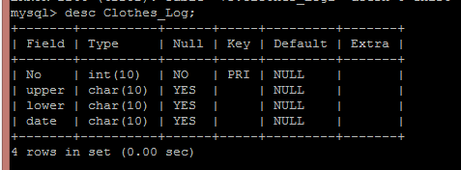
12. 
13. 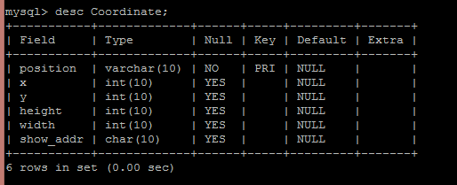

### 터치스크린

1. 설명 : 터치스크린은 해당 제품에 대한 설명과 사용방법에 대해 안내해줘야한다. 또한, 옷의 리스트들을 띄워 사용자가 선택한 옷에 대한 정보를 스마트미러에 전송시켜야 한다.
2. 개발상세
3. 사용자가 터치스크린을 터치하면 제품 설명과 사용자 기록, 사용법 들을 보여주는 메인 화면을 보여주도록 한다. 이를 위해 DB에 접속하여 사용자의 최근 기록을 가져온다.
4. 사용자가 실행하기를 원하는 DB connection으로 옷의 리스트와 정보를 가져와서 보여준다.
5. 사용자가 옷을 확인하고 가상으로 입어보기를 원하면 현재 선택한 옷을 보여주는 페이지로 넘어가고 그 페이지는 해당 옷에 대한 코디를 추천해주는 것을 작동 시키고 모든 정보를 스마트 미러에 전송한다.
6. 사용자가 해당 옷을 실제로 입기를 선택하면 그 정보를 DB에 보내고 다시 main 화면으로 돌아온다.

### 카메라(스마트미러)

1. 수행 내용 : 사람이 카메라의 범위에 들어왔을 때 상체와 하체의 좌표를 알아내고 DB에 저장한다.
2. 세부 목표: 카메라는 다른 프로그램이 돌아감과 상관없이 지속적으로 영상을 입력받아야 한다.
   1. Threading을 이용하여 지속적으로 영상을 받아온다.
3. 세부 목표: 영상에서 상체와 하체가 어디에 위치하는지 알아낸다.
   1. Haarcascade classifier를 이용해서 탐색된 상체, 하체의 x, y ,width, height 좌표를 알아낸다.
4. 세부 목표: 알아낸 좌표값을 실시간으로 DB에 저장한다.
   1. 파일에 쓸 때 기본 파일 라이브러리를 사용하기보단 빠르게 생성되는 정보를 빠르게 남기기 위해서 Python logging module을 이용했다.
   2. 파일에 쓰여진 정보중에서 가장 최근의 5개 기록을 ‘tail’ 명령어를 통해서 가져온 뒤 빈 값을 가진다면 무시하고 값이 잘 들어가 있다면 그 값을 DB에 업데이트한다.

### 카메라(행거)

1. 설명 : 라즈베리파이 카메라를 이용하여 옷을 촬영하고, OpenCV를 통해 옷의 배경을 제거한 후, 그 이미지를 웹서버에 저장한다. Google Vision API를 이용하여 이미지 분석을 한 뒤, 분석 결과를 DB에 저장한다.
2. 개발상세 :
   1. 라즈베리파이에 라즈베리파이 카메라를 연동시킨다.
   2. 라즈베리파이 카메라로 옷을 촬영한다.
   3. 촬영한 옷 이미지를 OpenCV로 배경을 제거한다.
   4. 배경이 제거된 이미지를 AWS S3 bucket 내에 저장한다.
   5. 배경이 제거된 이미지를 Google Vision API로 분석하고, 분석한 결과를 table column에 맞춰 정렬한다.
   6. 웹서버 저장 경로와 정렬된 분석 결과를 DB에 전송한다.

### 시스템 기능 요구사항

1. 스마트미러

|  |  |  |  |
| --- | --- | --- | --- |
| 번호 | 내용 | 상태 | 비고 |
| FR.01 | 사용자는 스마트 미러에 장착된 라즈베리파이와 연동된 터치스크린으로 미러와 행거를 조작할 수 있다. | 변경/완료 | 사용자는 미러를 조작하기 위해 준비된 웹앱 인터페이스로 미러를 조작할 수 있다. |
| FR.02 | 미러조작 인터페이스는 자신이 가지고 있는 옷 리스트를 보여준다. | 완료 |  |
| FR.03 | 인터페이스에서 선택한 옷을 거울 상에서 입어볼 수 있도록 보여준다. | 완료 |  |
| FR.04 | 사용자는 미러 조작 인터페이스에서 해당 제품의 설명과 사용법,최근 기록을 확인할 수 있다. | 완료 |  |
| FR.05 | 사용자의 신장과 위치에 맞춰 선택한 옷을 거울 상에 보여준다. | 완료 |  |

1. 영상처리

|  |  |  |  |
| --- | --- | --- | --- |
| 번호 | 내용 | 상태 | 비고 |
| FR.06 | openCV 라이브러리를 사용하여 옷의 이미지에서 배경을 제거한다. | 완료 |  |
| FR.07 | 실시간으로 행거에 걸리는 옷들을 영상처리하여 옷 리스트 데이타베이스를 업데이트한다. | 변경/완료 | 라즈베리파이 카메라로 촬영한 옷을 영상처리하여 옷 리스트 데이타베이스를 업데이트한다. |
| FR.08 | Google Vision API를 사용하여 들어온 옷 이미지가 어떤 옷인지 분석한다. | 완료 |  |

1. 행거

|  |  |  |  |
| --- | --- | --- | --- |
| 번호 | 내용 | 상태 | 비고 |
| FR.09 | 사용자가 옷을 여러벌을 걸거나 혹은 카메라가 있는 쪽에 옷을 걸지 않으면 해당 위치들을 감압센서의 감지를 통해 db에 저장한다. | 삭제 |  |
| FR.10 | 사용자가 행거의 조작을 마치면(옷장의 문을 닫으면) 저장해놓은 위치들의 옷을 순차적으로 인식하여 db에 저장한다. | 삭제 |  |
| FR.11 | 옷의 위치를 사용자가 임의로 변경할 경우 옷을 빼는 순간 db에 해당 정보가 저장된다. 새로 옷을 놓는 위치를 db에 저장하여(정전, 서버통신장애 등의 문제가 발생시 대처하기 위해) 사용자가 행거의 조작을 마치면 새로 놓인 옷의 위치로 이동하여 영상처리를 통해 db를 업데이트한다. | 삭제 |  |

1. 옷 추천 알고리즘( 새로 추가됨)

|  |  |  |  |
| --- | --- | --- | --- |
| 번호 | 내용 | 상태 | 비고 |
| FR.12 | 사용자가 터치스크린에서 선택한 옷이 상의 또는 하의인지 판단한다. | 완료 |  |
| FR.13 | DB로 부터 옷의 정보를 모두 받아와 상반된 옷(상의면 하의, 하의면 상의)의 리스트를 만들어 점수를 책정한다. | 완료 |  |
| FR.14 | 점수가 책정된 리스트를 점수가 높은순으로 정렬하고 일정 점수 이상만 리턴해준다. | 완료 |  |

### 시스템 비기능(품질) 요구사항

|  |  |  |  |
| --- | --- | --- | --- |
| 번호 | 내용 | 상태 | 원인분석 |
| NFR.01 | 터치스크린을 통하여 스마트 미러를 조작하였을 때 터치 한 순간부터 스마트 미러가 반응하기까지 평균적으로 3초 이내에 동작하는 것을 목표로 한다. | 완료 |  |
| NFR.02 | 행거에 걸린 6개 이상의 옷이 각각 구분되며, 데이터베이스에 저장되어 관리될 수 있게 한다. | 완료 |  |
| NFR.03 | 스마트 미러의 라즈베리파이와 행거의 라즈베리파이가 실시간으로 지속적인 통신이 가능하게 한다. | 미달성 | 행거의 아두이노 부분이 기능에서 제거되면서 스마트 미러의 라즈베리파이와 행거의 라즈베리파이가 지속적인 통신이 필요없게 되었다. |
| NFR.04 | 라즈베리파이와 아두이노간에 긴밀한 통신이 이루어져야하기 떄문에 라즈베리파이 개발자 측은 아두이노 개발자에게 원하는 입력값에 대한 확실한 명세를 해야한다. | 미달성 | 행거의 아두이노 부분이 기능에서 제거되었기 때문에 해당 요구사항은 달성하지 못하였다. |
| NFR.05 | 개인이 맡은 부분에 대해 추상화가 이루어져 값을 받고 내보낼 때에 자신 이외에 파트의 구현에 대해 신경 쓸 일이 없게 한다. | 완료 |  |
| NFR.06 | 성능 개선을 위해 각자 맡은 개발코드의 전체적인 구조를 가시화 시켜 협업자가 쉽게 이해하고 피드백을 줄 수 있게 한다. | 완료 |  |

### 시스템 구조 및 설계도



|  |  |  |
| --- | --- | --- |
| 분류 | Component | 설명 |
| IMAGE PROCESSING CAMERA | input_clothe_image | 옷 이미지를 process에 넣는다. |
|  | remove_background | 옷 이미지의 필요없는 배경을 제거한다. |
|  | analysis_image | 옷 이미지를 분석하여 옷의 정보를 DB로 전송한다. |
| TOUCH SCREEN | show_clothes_list | 옷 리스트를 보여준다. |
|  | select_clothe | 옷을 선택한다. |
| MIRROR | executor | 카메라를 실행한다. |
|  | find_body | 사람의 상체, 하체를 찾는다. |
|  | log_coordinates | 상체 혹은 하체의 좌표를 기록한다. |
|  | show_mirror_screen | DB로부터 좌표를 받아와 mirror screen에 옷 이미지를 띄운다. |

아키텍처 변경 이유 : 스마트행거의 개발 취소와 각 Component간의 연결에 변화가 있어 아키텍처를 변경 하게 되었다. 스마트행거의 개발 취소로 아두이노에 포함되고 통신하는 모든 부분의 Component가 삭제 혹은 변경되었다. 스마트행거에서 옷의 영상인식을 하는 기능은 유지되어 해당 Component가 존재한다. 미러와 터치스크린 간의 연결이 모두 DB를 통해 통신을 하기 때문에 이 부분에서도 변경되었다.

판단 근거 : 스마트미러와 터치스크린간의 통신을 DB를 통해 하고있다. 이러한 아키텍처를 선택한 판단 근거는 터치스크린에서 Request를 보낼때 여러번에 걸쳐 보내야 하고 구현에 있어 어려움이 있어 이와같은 아키텍처를 선택하게 되었다.

### 활용/개발된 기술

1. Attribute-Value Algorithm : 속성 값 테이블을 통하여 각 옷이 가지고 있는 속성 값에 따른 점수를 계산한다. 계산된 결과를 통해 어떤 옷이 해당 옷과 가장 잘 어울리는지 판단이 가능하다.
2. Flask : 컴포넌트간에 신호를 주고 받기 위해서 구축하였다.
3. OpenCV
   1. 옷을 촬영하고, 이미지에서 옷을 제외한 배경을 제거하는데 사용하였다.
   2. Google Vision API : 배경이 제거된 옷 이미지를 분석하는데 사용하였다.
4. Haarcascade classifier: 미러측에서 사람이 화면에 잡혔을 때 인식하여 상체와 하체의 좌표값을 알아내는 데에 사용하였다.

### 현실적 제한 요소 및 그 해결 방안

1. 행거제작에 있어 어려움
   1. 하드웨어 지식 부족 : 사용하고자 구매했던 모터의 종류는 서보모터와 스텝모터 2가지 이다. 서보모터의 제어에는 성공했지만 스텝모터의 경우 전압과 전류 계산에 미흡했고 사용하는 제품이 교육용이나 아두이노용이 아닌 산업용 제품이었기 때문에 사용하는데 많은 어려움이 있어 제대로 제어하지 못했다.
   2. 예산 부족으로 인한 어려움 : 처음 프로젝트를 기획했을 당시 하드웨어적인 부분이 많아 스마트미러와 스마트행거의 제작에 필요한 물품들을 주문하다 보니 예산을 많이 사용하였고 특히 스마트행거의 경우에는 처음 접해보는 아두이노와 전자물품이다 보니 미흡한 점이 많아 추가 물품을 구매하게 되는 경우가 많았다. 스텝모터를 제어하기 위해 SMPS를 추가적으로 구매해야하는 시점에서 예산이 초과된것을 알게 되었고 그로인해 행거제작을 포기하게 되었다.
   3. 해결 방안 : 위와 같은 어려움으로 지속적인 행거 개발이 불가하여 여러 교수님들께서 피드백 해주신 옷추천 알고리즘을 개발하게 되었다.

### 결과물 목록

|  |  |  |  |  |
| --- | --- | --- | --- | --- |
| **대분류** | **소분류** | **기능** | **형식** | **기술문서** |
| 스마트미러  (라즈베리파이1) | *기본 정보* | 현재 날짜를 보여준다. | 하드웨어 및 웹 | 무 |
|  | *데이터베이스 접근(옷 리스트 보여주기)* | 옷 리스트를 보여준다. | Async하게 동작하는 웹 | 무 |
|  | *데이터베이스 접근 (선택한 옷 디스플레이에 띄우기)* | 입어보고 싶은 옷을 선택하면 거울 상에서 입어볼수 있게 사용자의 신체 사이즈에 맞추어 보여준다. | 영상처리된 이미지를 띄워주는 웹 | 무 |
| 라즈베리파이 터치스크린 | *옷 리스트 보기* | 옷 리스트 보기 버튼으로 스마트 미러에 옷 리스트를 띄운다. | 영상처리 된 이미지와 정보를 띄워주는 웹 | 무 |
|  | *기본 정보* | 메인 화면에서 제품에 대한 설명과 사용법,최근 기록을 보여준다.. | 사용자의 Usability가 향상된다. | 무 |
|  | *목록 중에 있는 옷 선택하기* | 리스트 중에서 입어볼 옷을 선택하면 해당 옷이 확대되고 옷의 정보를 보여준다. | 행거의 카메라를 통해 넘겨받은 정보를 실시간으로 보여준다. | 무 |
|  | *선택한 옷에 어울리는 옷 추천* | 선택된 옷과 어울리는 옷들의 목록을 보여준다. | 옷 추천 리스트가 지정된 위치에 파일로 저장된다. | 무 |
| 스마트 미러 - 카메라 | *영상처리* | 거울 앞에 서있는 사용자를 영상처리하여, 거울에 얼마정도의 사이즈로 비춰지는지를 측정한다. |  | 무 |
| 행거 - 카메라 | *영상처리* | 옷이 걸렸을 때 새로운 옷인지 원래 있던 옷인지 판단하여, 해당 옷을 영상처리하여 배경을 제거한 이미지를 만든다. | S3 bucket 중 clothes-image에 저장된다. | 무 |
|  | *영상처리* | 이미지를 분석하여 각종 정보를 도출해낸다. | DB에 분석결과저장된다. | 무 |

## 

## 기대효과 및 활용방안

### 기대효과

내게 있는 옷을 단순히 촬영하는 것만으로 옷을 분석하여 다양한 정보를 쉽게 접근할 수 있다. 터치스크린을 사용해 단순히 누르는 동작 하나로 수많은 옷들을 매치해 볼 수 있어 코디하는 시간이 단축된다. 옷 추천을 통해 깊게 고민하지 않고 상,하의 모두 잘 어울리는 옷을 선택할 수 있다. 또한, 스마트 미러를 통해 내 모습 위로 내가 가진 옷을 띄어 볼 수 있어 직접 옷을 가져와서 대보지 않아도 된다.

### 활용방안

서울에 있는 옷가게처럼 좁지만 옷이 행거에 많이 걸려있어야하는 경우, 지방에 위치한 창고에 많은 옷들을 행거에 걸어 두고 실제로 서울에 있는 가게에는 옷을 접어서 판매할 수 있도록 옷을 가지고 있되 스마트 미러를 통해 창고에 있는 옷들을 실제로 서울의 옷가게에서 매치해 볼 수 있다.

쇼핑몰에 올라와있는 옷을 스마트미러를 활용하여 거울의 내 모습 위에 매치해보고 구매를 결정할 수 있다.

활용범위를 스마트 미러가 있는 공간에만 국한하지않고 외부에서도 활용할 수 있다. 외부에서 옷을 구매하려고 할때 내가 가진 옷과 비슷한 옷이 있는지 또는 구매하고자하는 옷과 매치할 만한 옷이 있는지 확인하고자 할 때, 스마트폰으로 스마트 미러와 연결된 터치스크린을 대신하여 내가 가진 옷의 리스트를 확인할 수 있다.

# 자기평가

* 1. 옷 추천 알고리즘

현재 프로젝트의 처음 계획한 모습과 현재 개발이 된 모습에 차이가 있다. 최진영 팀원이 맡았던 하드웨어 파트가 하드웨어에 수준높고 전문적인 지식을 요했다. 하지만 포기하지 않고 진행하던 중 시간적, 금전적 요인에 따라 프로젝트의 방향성을 바꾸게 되었다.

행거가 사라지고, 교수님이 중간 발표 때에 추천해주신 방향으로 옷 추천 알고리즘을 개발하게 되었다. 캡스톤 프로젝트의 막바지에 방향성을 바꾸게 되어서 많은 시간이 주어지지 않았기 때문에 옷 추천 알고리즘에 최적이라고 생각하는 기계학습은 적용할 수 없었다.

추후에 더 개발할 기회가 주어진다면, 충분히 기계학습을 통한 옷 추첨 알고리즘을 적용할 수 있을 것이라 본다.

* 1. 옷 이미지 영상처리 카메라

OpenCV를 통해 영상처리를 거치고, Google Vision API를 사용하여 옷 이미지 분석을 할 수 있었다. 다만, OpenCV를 통해 옷 이미지의 boundary를 분석하여 그 boundary대로 옷을 crop하고 싶었으나 구현에 실패하였다. contour 알고리즘을 통해 boundary를 찾는 것은 성공했으나 그 안에서 작은 fragment들까지 boundary를 잡아 정확히 옷만 crop하는 것은 구현하지 못하였다. 결국 crop하는 방식이 아닌, 다른 방향으로 배경을 제거하는 방식을 택해야했는데 배경을 제거하는 것도 deep learning이 필요한 부분이 있어 시간 내에 구현이 어렵다 판단하였다. 결국 영화에 CG를 넣는 것처럼 배경의 색을 제거하여 옷만 띄울 수 있게 제한을 두었다. 추후에 기회가 된다면, 앞서 말한 기술을 융합하여 boundary의 적용한 색을 따라 그 바깥부분의 색을 제거하는 모듈을 개발할 수 있을 것이라 본다.

* 1. 웹앱 및 백엔드

AWS를 통해 서버를 구축하고 APM환경 설정을 통해 DB구축과 웹앱 개발을 할 수 있었다. PHP를 통해 Back-End와 Front-End 두 부분을 한꺼번에 개발 할 수 있어서 편리했지만,빠른 구현을 위해 다른 모듈들과의 연동을 DB Connection으로 대체하여 구현하게 된 점이 조금 아쉬웠다. 우선적으로 서버와 DB를 구축했으나 스마트 미러의 화면이나 터치스크린의 화면 등 의 구현을 다른 컴포넌트들에 맞춰서 개발해야했음으로 진행경과에 따라 다른 컴포넌트들의 변화에 맞춰 계속해서 수정하거나 추가해야했다. 그러한 점에서 다른 모듈과의 연동에 중점을 두고 순수 웹앱과 백엔드의 퀄리티면에 집중할 수 없었던 것 같다. 특히 DB의 형태가 여러 번 변경되는 과정에서 전체적인 수정을 여러 차례 거쳐야했기에 그 부분에서 많은 시간이 소요되었다고 생각한다. 초기에 명확한 input과 output을 명세하고 개발을 시작했더라면 조금 더 효율적으로 시간분배가 있었을 것이고 그 시간만큼 전체적인 퀄리티가 높아졌을 것이라고 본다.

* 1. 사용자를 Detecting 하는 부분

스마트 미러에 달려있는 웹캠을 이용하여 지속적으로 영상을 받아들여 사용자가 거울 앞에 섰는지 아닌지를 판단하고, Python에서 OpenCV의 Haar like feature를 통해 Cascade classifier를 하는 영상처리를 하였다.

현재 상체와 하체의 위치를 정확한 라인으로 알아낼 순 없지만 상체와 하체가 위치하는 x좌표값, y좌표값, 너비, 높이의 값을 알 수 있다. 처음에는 라즈베리파이로 코드가 동작하게 하려 했으나, 하드웨어의 성능적 한계 때문에 빠른 영상처리 속도를 얻을 수 없었다. 따라서 현재는 PC에 들어가는 부품에 Ubuntu 14.06버전을 설치하여 프로그램을 작동시키고 있다. 아직 실제 전시회를 할 환경에서 테스트 해 본 적이 없어서 조명, 행인 등 여러가지 변수가 있는 상황에서의 작동을 잘 할 수 있도록 고려해 보아야 한다.

* 1. 스마트 미러 하드웨어 제작

현재 스마트 미러의 틀의 완성 모습은 상당히 완성도 있게 잘 만들어졌다. 팀원 모두가 목재의

재단이나 조립을 해 본적이 없어서 초기에는 제대로된 설계도나 결과물이 나오지 않았다. 하지만 점점 하드웨어 제작에 능숙해지고 생각했던 것 만큼의 비주얼이 나왔다. 하지만 예상외의 복병은 미러필름이었다. 덥고 습한 날씨 때문에 깔끔하게 붙지 않고 울어버렸다. 현재는 필름이 울 때 마다 다시 붙여주고 있지만, 깔끔하게 마감처리 하는 것에 한계를 느꼈다.

# 참고 문헌

|  |  |  |  |  |  |  |
| --- | --- | --- | --- | --- | --- | --- |
| 번호 | 종류 | 제목 | 출처 | 발행년도 | 저자 | 기타 |
| 1 | 웹페이지 | Haar Cascade Object Detection Face & Eye OpenCV Python Tutorial | https://pythonprogramming.net/haar-cascade-face-eye-detection-python-opencv-tutorial/ |  | Harrison |  |
| 2 | 웹페이지 | 라즈베리 카메라 OpenCV | http://blog.xcoda.net/98 |  | 이세우 |  |
| 3 | 웹페이지 | Python cv2.CascadeClassifier() Examples | https://www.programcreek.com/python/example/79435/cv2.CascadeClassifier |  | TomoyaFujita2016 |  |
| 4 | 웹페이지 | Google Vision API | https://cloud.google.com/vision/ |  | Google |  |
| 5 | 웹페이지 | OpenCV를 이용하여 이미지 crop | http://sosal.kr/1067 |  | sosal |  |
| 6 | 웹페이지 | 딥러닝을 이용한 사용자 선호도 기반의상 추천 알고리즘 | https://www.slideshare.net/MinjiKang31/ppt-79412896 |  | 강민지, 류정수, 최선경 |  |
| 7 | 웹페이지 | 아마존 AWS 클라우드에 무료로 워드프레스 설치하기 | <https://nolboo.kim/blog/2016/04/16/aws-wordpress-install> |  | Nolboo Kim |  |
| 8 | 웹페이지 | [리눅스] APM 설치 및 관리 | <https://rus1031.blog.me/80185943894> |  | 쓰나리 |  |
| 9 | 웹페이지 | 스마트미러 만들기 - 5 미러 하드웨어 제작 | <http://jeongchul.tistory.com/432?category=552705> |  | 김정출 |  |

# 부록

## 사용자 매뉴얼

### 행거 라즈베리파이 카메라

1. 라즈베리파이 박스(라즈베리파이 보드, 라즈베리파이 카메라, 라즈베리파이와 연결된 브레드보드 및 버튼)의 렌즈 부분을 검은 천을 볼 수 있도록 위치를 조정한다.
2. 검은 천에 박힌 핀에 옷을 걸어놓는다.
3. 모니터를 보며 적당한 거리를 잡는다.
4. 버튼을 눌러 촬영한다.
5. 약 15초 후, 터치스크린의 웹페이지가 refresh되어 리스트에 옷이 추가된 것을 볼 수 있다.

### 터치스크린

### 

## 운영자 매뉴얼

### 각 하드웨어 별 OS 및 실행 환경

1. 스마트 미러 영상처리 하드웨어
   1. OS: Ubuntu 16.04
   2. Python 3.6
   3. OpenCV
2. 행거 측 영상처리 하드웨어
   1. Raspberry PI 3
   2. OS: Raspbian
   3. Python 2.7
   4. OpenCV
3. 미러 화면 & 사용자 UI
   1. AWS ec2
   2. APM ( Apache, PHP, MySQL)

### Ubuntu 16.04에서 Python3.6 설치방법

1. Ctrl + Alt + T 를 눌러 터미널을 연다.
2. $ sudo apt-get update
3. $ sudo apt-get install python3.6
4. $ python3 --version으로 잘 설치되었는지 확인한다.

### Ubuntu 16.04에서 OpenCV 설정

1. $ sudo apt-get update
2. $ sudo pip3 install opencv-python

### Raspberry PI 3 에서 OpenCV 3.3 설정

1. $ git clone https://github.com/dltpdn/opencv-**for**-rpi.git ㅇ
2. $ cd opencv-**for**-rpiㅇ
3. $ cd stetchㅇ
4. $ cd 3.3.0ㅇ
5. $ sudo apt install -y ./OpenCV*.debㅇ
6. $ pkg-config --modversion opencvㅇ
7. $ python 으로 python 접속 후 **import** cv2를 입력하여 OpenCV가 잘 설치되었는지 확인한다.

### APM ( Apache, PHP, MySQL) 환경 설치

1. APM이 이미 설치되어 있는지 확인한다.
   1. $ rpm -qa | grep httpd
   2. $ rpm -qa | grep php
   3. $ rpm -qa | grep mysql
2. $ yum install -y httpd php mysql mysql-server gd gd-devel php-gd php-mysql 명령어로 패키지 설치
3. $ service httpd start로 서비스 시작
4. $ /sbin/chkconfig http on으로 부팅시에 자동으로 시작하게 설정
5. $ /sbin/chkconfig http on으로 활성화 되었는지 확인
6. $ service httpd restart 설정 후 데몬 재시작
7. $ vi /etc/httpd/conf/htppd.conf에서 402줄에 index.php, index.htm 추가
8. 766줄에 AddType Application/x-httpd-php .php
9. 767줄에 AddType application/x-httpd-php-source .php 두 줄 추가
10. $ vi /etc/php.ini 설정파일 수정
11. 299줄 short_open_tag = On 추가
12. $ service httpd restart 로 데몬 재시작

## 배포 가이드

git clone을 하여 다운 (github 주소 : <https://github.com/kookmin-sw/2018-cap1-9.git>)

* 스마트 미러 레포지토리 src/mirror/
  + sh start_service.sh 로 프로그램을 동작시킨다.
  + 동작중에 nohup.out으로 어떠한 값이 찾아졌는지 알 수 있다.
  + sh stop_service으로 서비스를 멈출 수 있다.
* 행거 카메라 레포지토리 src/hanger/camera
  + button.py 파일을 실행시킨다.
  + AWS S3 bucket에서 이미지 파일이 저장된 것을 확인할 수 있다.
  + dbconnect.py를 실행시켜 현재 db에 정보가 저장된 것을 확인할 수 있다.

## 테스트 케이스

|  |  |  |  |  |  |
| --- | --- | --- | --- | --- | --- |
| **대분류** | **소분류** | **기능** | **테스트 방법** | **기대 결과** | **테스트 결과** |
| 스마트 미러 | *기본 정보* | 현재 날짜를 보여준다. | php의 date() 함수를 통해 원하는 형태로 날짜와 시간을 출력할 수 있다.  출력 결과는 거울의 좌측 상단에서 날짜와 시간을 실시간으로 확인할 수 있다. | 하드웨어 및 웹 | 성공 |
|  | *좌표에 맞게 옷 띄우기* | 사용자의 신체와 위치에 맞춰 옷을 보여준다. | 스마트 미러의 카메라로 부터 실시간으로 좌표를 받아 그 위치에 맞게 옷의 띄운다. 거울 앞에 서서 사용자가 이동을 해도 그에따라 옷이 움직인다. | Async하게 동작하는 웹 | 성공 |
|  | *데이터베이스 접근 (선택한 옷 디스플레이에 띄우기)* | 입어보고 싶은 옷을 선택하면 거울 상에서 해당 옷을 보여준다. | 사용자는 터치스크린을 통해 조작하여 선택을 바꿔도 거울 위로 선택한 옷을 바로 볼 수 있다. 사용자가 select_clothe.php에서 현재 입어볼 옷에 대한 조작을 하면 그 값을 넘겨 받아 show_smart_mirror_screen.php에 출력시킨다. | 영상처리된 이미지를 띄워주는 웹 | 성공 |
| 터치스크린 | *옷 리스트 보기* | 옷 리스트 보기 버튼으로 스마트 미러에 옷 리스트를 띄운다. | VT_list.php에서 옷 리스트를 확인하고 원하는 옷을 클릭하면 select_clothe.php로 넘어와 그 정보를 show_smart_mirror_screen.php에 전달한다.  터치스크린에서 원하는 옷을 누르면 그 옷이 실시간으로 거울 위에 나타난다. | 영상처리 된 이미지와 정보를 띄워주는 웹 | 성공 |
|  | *기본 정보* | 메인 화면에서 제품에 대한 설명과 사용법,최근 기록을 보여준다.. | 메인 화면을 통해 해당 소프트웨어에 대한 설명과 사용법, 최근 선택한 기록을 확인 할 수 있다. | 사용자의 Usability가 향상된다. | 성공 |
|  | *목록 중에 있는 옷 선택하기* | 리스트 중에서 옷의 이미지와 옷의 정보를 보여준다. | 옷의 리스트 화면에 들어오면 내가 가진 옷의 종류와 각 옷들의 이미지,정보 등을 확인할 수 있다. 행거의 카메라로부터 들어온 정보를 DB connection을 통해 받아 VT_list.php 위에 보여준다. | 행거의 카메라를 통해 넘겨받은 정보를 실시간으로 보여준다. | 성공 |
|  | *선택한 옷에 어울리는 옷 추천* | 선택된 옷과 어울리는 옷들의 목록을 보여준다. | matrix_algorithm.py의 편집기를 이용하여 chooseClothe의 값을 DB에 저장된 옷의 번호로 바꿔주고 python 파일을 실행시키면된다. 실행시켰을때 chooseClothe에 입력한 옷에 걸맞게 추천한 리스트가 list.txt로 출력된어야 한다. | 옷 추천 리스트가 지정된 위치에 파일로 저장된다. | 성공 |
| 스마트 미러 - 카메라 | *영상처리* | 거울 앞에 서있는 사용자를 영상처리하여, 거울에 얼마정도의 사이즈로 비춰지는지를 측정한다. | 거울의 전체 해상도와 카메라의 해상도를 비교해서 어느정도 위치에 어느정도 크기로 영상이 들어오는 지를 확인한다. |  | 성공 |
|  |  | 사용자가 일정 크기 이상으로 보일 때만 인식한다. | 최소사이즈를 충분히 큰 값으로 주어서 제일 거울과 가까이 있는 사용자를 알아낸다. |  | 성공 |
| 행거 - 카메라 | *영상처리* | 옷이 걸렸을 때 새로운 옷인지 원래 있던 옷인지 판단하여, 해당 옷을 영상처리하여 배경을 제거한 이미지를 만든다. | button.py를 실행시키면(python Idle2에서 F5를 눌러 실행) 현재 카메라 화면이 모니터에 나타나고, 버튼을 누르면, 그 장면이 캡쳐되어 remove_background.py 파일을 거쳐 검은색으로 인식된 부분을 제거한다. | S3 bucket 중 clothes-image에 저장된다. | 성공 |
|  | *영상처리* | 이미지를 분석하여 각종 정보를 도출해낸다. | show_label.py를 terminal창에서 실행시킨다. (명령어 : python show_label.py [파일명])  DB에 분석결과가 저장되었다.  확인하려면 dbconnect.py를 실행시킨다.(python Idle2에서 F5를 눌러 실행) | DB에 분석결과저장된다. | 성공 |